מערכות הפעלה תרגיל ב'

- הבעיה נגרמת כאשר מספר תהליכונים (agents) מנסים לגשת ולעדכן את הקובץ המשותף בו זמנית ללא סנכרון מתאים. זה גורם למצב שבו אחד מהתהליכונים עשוי לקרוא או לכתוב בזמן שתהליכונים אחרים עושים את אותו הדבר, מה שגורם לאי-עקיבות בנתונים.
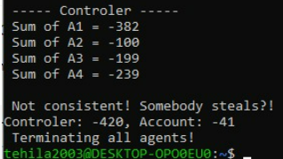
הרצת הקוד לפני תיקון המראה על אי עקביות:

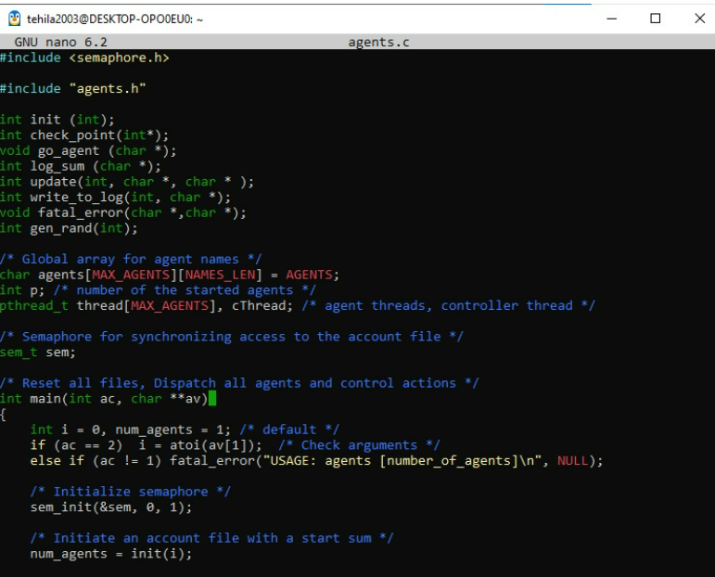
הינה הקוד המתוקן (צרפתי רק את החלקים שבהם נעשה שינוי וכל השאר כפי שניתן בתרגיל)

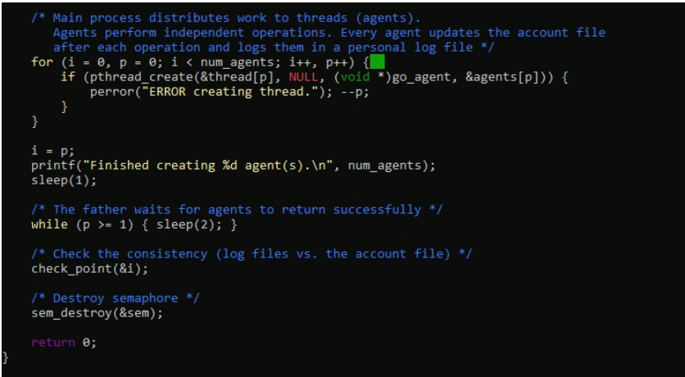

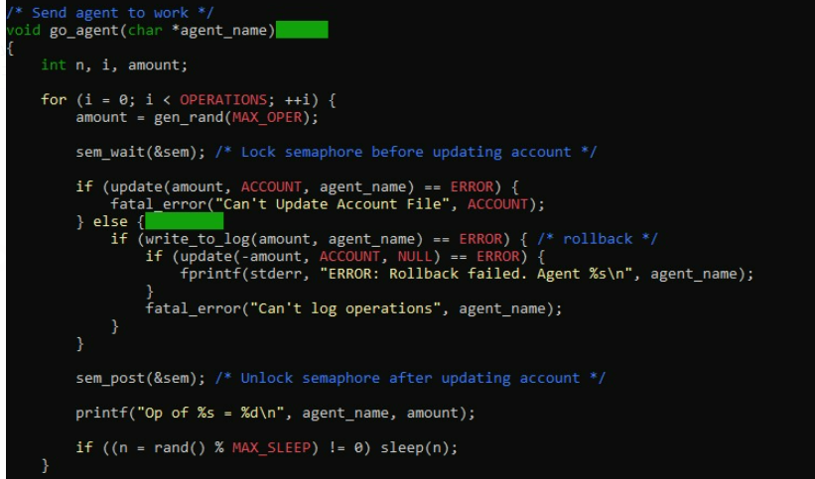

הסבר שינויים:
הוספת ספריית sem.h: נוספה הספרייה לצורך שימוש בסמפור.
הכרזת סמפור גלובלי: הוגדר סמפור גלובלי בשם sem.
אתחול והשמדת סמפור: סמפור מאותחל בתחילת התוכנית ומושמד בסופה.
סינכרון גישה לקובץ החשבון: נעשה שימוש בפונקציות sem_wait ו- sem_post לצורך סינכרון גישה לקובץ החשבון.

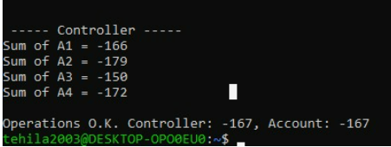
זה הרצה של הקוד המתוקן:

- הבקר מבצע בדיקות עקביות בזמנים קבועים מראש, מה שמגביל את היכולת שלו לזהות בעיות בזמן אמת. כאשר יש מספר סוכנים הפועלים במקביל, עשויה להתרחש אי-עקביות במידע הנכתב בקובץ המשותף (account) וביומנים האישיים של הסוכנים. הבקר עלול לפספס את אי-העקביות אם היא מתרחשת מחוץ לחלון הזמן הקבוע שבו הוא מבצע את הבדיקה.

חלקי הקוד המתוקנים:
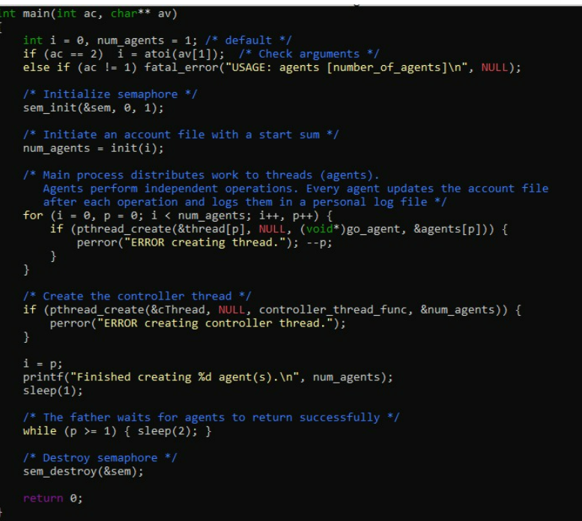
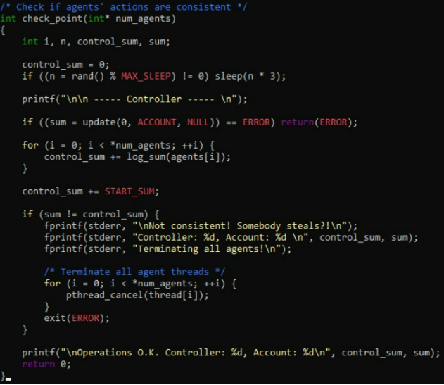

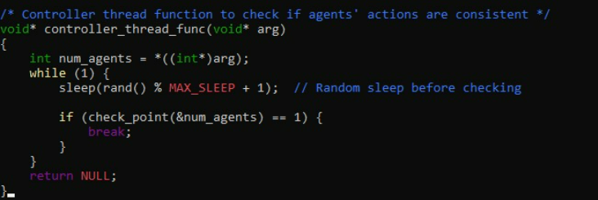

כדי לאפשר לבקר לבצע בדיקות בזמנים אקראיים, בצעתי את השינויים הבאים:
יצירת תהליכון עבור הבקר: במקום שהבקר יפעל כפעולה אחת בודדת בסיום עבודת הסוכנים, ניצור עבורו תהליכון נפרד שיבצע בדיקות בזמנים אקראיים במהלך הפעילות של הסוכנים.
בדיקות בזמנים אקראיים: התהליכון של הבקר יבצע בדיקות בזמנים אקראיים, על ידי שימוש בפונקציית sleep עם ערכים רנדומליים. כך, הבקר יוכל לבדוק את העקביות של הקובץ המשותף והיומנים האישיים של הסוכנים במהלך הפעילות ולא רק בסופה.
סיום התוכנית במקרה של אי-עקביות: אם הבקר יגלה אי-עקביות, הוא יסיים את כל התהליכים של הסוכנים ויפסיק את הריצה של התוכנית.

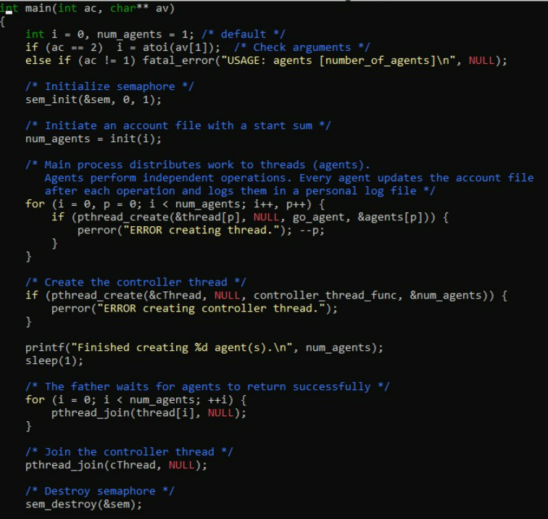
3.פונקציית pthread_join() משמשת להמתנה לסיום תהליכונים. שאלה זו שואלת האם זה רעיון טוב למקם אותה בסוף הפונקציה הראשית להמתנה לסיום כל התהליכונים. התשובה היא שבדרך כלל זה רעיון טוב, אך יש לקחת בחשבון שיש לוודא שכל התהליכונים באמת צריכים לסיים את עבודתם לפני שהפונקציה הראשית מסיימת.

